

申請系別：
姓 名：
就讀高中職：
科 別：

個人基本資料
姓名 |  | 出生日期 |  | 性別
e-mail |  |  |  | 電話
畢業高中職 |  |  |  | 科別
申請入學動機：

人格特質:
簡單/詳細介紹內容均可，
請扼要說明，要讓閱讀者看得懂，一頁內即可。

成長背景:

社團/幹部/志工經驗或反思:

大學生涯規劃:

未來職涯規劃:

其他審查資料(證書/證照/參與活動照片….)
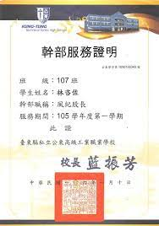 | 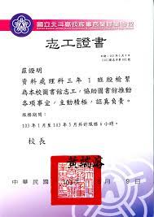
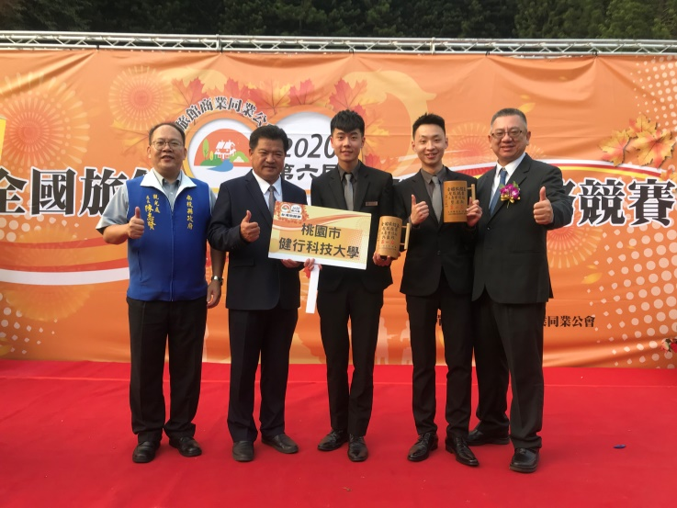
參加OO比賽
其他資料:
1.中央歷程有資料可勾選1件您覺得最滿意的報告。
2亦可提供自己或分組製作，之課程學習成果或作品成果作品重質不重量，不是數量越多越好。
※著重的歷程與反思；若為小組團體成果或作品，可敘明負責部份。

